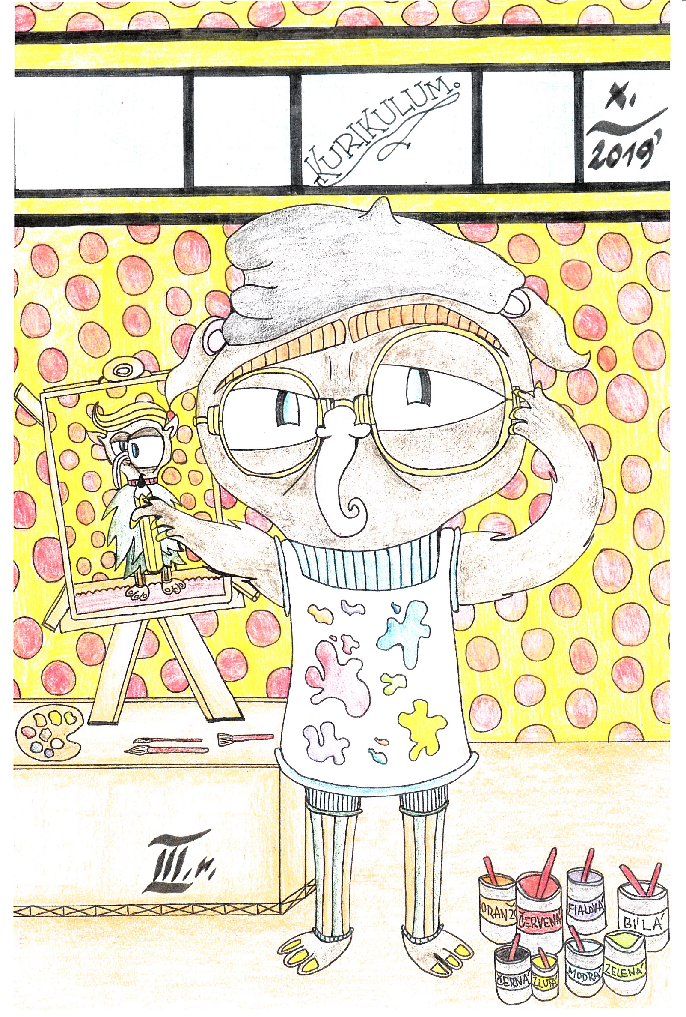
Milí čtenáři,
po prázdninách se opět setkáváme s novým číslem školního časopisu. Letos nám sluníčko dopřálo nejen horké léto, ale mohli jsme si užít i nebývale teplý podzim. Všechny určitě potěšilo, že mnoho přestávek jsme ještě mohli vyběhnout na školní hřiště.
I tentokráte na našich stránkách najdete pořádnou porci informací. Shrneme všechny dosavadní školní projekty a akce, dozvíte se i o našich účastech v různých soutěžích. Otiskujeme nejhezčí bajky, pohádky i příběhy ze soutěže Svět očima dětí, letos s tématem Bájný svět pod hladinou řek. Připojíme i trochu sci-fi v povídkách V zajetí časové smyčky a několik podzimních kaligramů pro radost. Pro inspiraci vám osmáci nabídnou několik typů na zajímavou knihu pro dlouhá podzimní odpoledne. Blíží se výročí 30 let od Sametové revoluce a i my ji oslavíme několika projekty. Kdo přinese nějaký předmět se vzpomínkou svých blízkých na dobu před revolucí nebo revoluci samotnou, bude vítán. Předměty noste do sborovny, uvítáme hlavně sepsané vzpomínky, fotografie nebo letáky.
V novém, již třetím ročníku bychom mezi sebe rádi přivítali další redaktory. Hledáme nejen dopisovatele, ale i kreslíře. Pomozte nám obohatit náš časopis o nové rubriky.
Za celou redakci
Mgr. Marie Hůlková

P.S.
Milí, zatím neznámí, autoři, náš školní časopis Vám pomůže se proslavit. Odevzdejte své básně či příběhy ve sborovně, nebo zašlete na e-mail: hulkova.zsdubi2@seznam.cz.

Obsah: 1) Moje oblíbené zvíře
2) Bajky
3) Bájný svět
4) Knihy
5) Časová smyčka
6) Strašidelný příběh
7) Zprávy

Moje oblíbené zvíře

Můj pejsek
autorka: Karolín Nedvědová

Měla jsem psa. Byla to fenka a jmenovala se Kikinka. Měli jsme ji od malička. Byla to malinká čivava. Zbarvení měla krásné, byla celičká bílá, na konci ocásku měla hnědé žíhání a na špičkách oušek měla hnědé ohraničení a v neposlední řadě u pravého očička hnědý flíček.
Můj pejsek byl od malička velmi inteligentní, a ne jen inteligentní, ale i mazlivý, přítulný. Pro mě bývala prostě dokonalá.
Když jsem já byla malá, asi v jednom roce, o prázdninách jsme si pro Kikinku jeli někam k Děčínu. Byla opravdu maličká jako křeček, jen přes dlaň bez prstů, úplně krásná, maličká. Vztah jsme s ní, celá rodina, měli překrásný. Kikinka velmi ráda poznávala nové lidi. Její vztah k lidem byl fajn, ale ne vždy si každého takhle oblíbila. Někteří lidé jí nesedli už od začátku, ale jinak byla přítulná.
Kdykoli jsme šli ven a byl tam nějaký stejně velký pes, tak to bylo v pořádku, ale jakmile jsme potkali většího psa, tak si hrozně dovolovala. Připadalo nám, že se chtěla předvést, že se toho většího psa nebojí.
U nás doma s námi a Kikinkoupozději, když už byla starší, bydlely ještě rybičky. S těmi měla Kikinka dobrý vztah, vždy se chodila dívat přes sedací soupravu k akváriu. Později s námi žil i chameleon. S tím se také měli rádi. Když jsme ho pustili po pokoji, tak Kikinka chodila a hlídala ho, a dokonce ho nechala párkrát lézt i po sobě. Po čase jsme si pořídili i agamu. Dokud byla menší jako naše Kikinka, tak to bylo v pořádku, to ji měla ráda a též ji hlídala, aby neutekla. Jenže jak naše agama rostla, tak za čas byla větší a větší, a když Kikinku přerostla, tak ta ji přestala mít ráda. Jakmile jsme agamu pustili, aby se prošla po bytě, začala na ni štěkat.
Byl to úžasný pes, kterého jsem měla opravdu moc ráda. Jenže po deseti letech soužití s námi přestala jíst a později i pít. Šlo to s ní rychle z kopce, ale přeci jen na čivavu je deset dožitých let opravdu dost.

Kočka
autor: Jan Procházka

Mým oblíbeným zvířetem je kočka. Ta má nejčastěji chlupy, ale jsou i druhy, které jsou bez srsti. Kočky nebývají moc velké. Jejich výška je přibližně ke kolenům. Mají v oblibě maso, jelikož jsou to predátoři, ale uspokojí se i s konzervou masa či kvalitními granulemi. Kočka domácí žije buď doma, nebo v okolí domu.
Mají schopnost šplhat do výšky třeba po stromech či dřevěných sloupech a po dalších mnoha věcech. Kočky jsou samy o sobě velice pružné a říkává se, že mají devět životů, ale těžko se tomu věří. Na svoji velikost zvládají docela dost vysoko vyskočit.
Kočka může být dobrým přítelem člověka, ale je to pouze na nich, jestli s vámi bude soupeřit nebo ne, ale většinou je kočka s člověkem za dobře.
Jelikož je to lovec, tak moc přátelská ke zvířatům není. Už vůbec není přítel s myšmi, krtky a dalšími malými tvory.
Toto zvíře jsem si vybral, protože sám mám doma dvě kočky, jsou přátelské a velice roztomilé. Doporučuji jako domácí zvířátka každému.

Králík
autor: Ševcovic

Můj králík má dlouhé a pěkné uši. Je zrzavě zbarvený a velmi hodný. Je velký a silný.
Je velmi rychlý, nepředvídatelný a všechnu zeleninu a některé ovoce velmi rád sní.
Má k lidem velmi pěkný a přátelský vztah. Vždy, když ho pustíme ven z kotce na zahradu, tak k nám přijde a nechá se pohladit, podrbat a dáme mu nějakou dobrotu.
Ke všem ostatním zvířatům má neutrální vztah, kromě sousedova psa.
Toto zvíře jsem si vybral, protože se mi králíci velmi líbí a jsou hlavně moc roztomilí.

Vlk
autorka: Helena Šlapáková

Vlk obecný je psovitá šelma. Obývá mírný podnebný pás. Pohybuje se na loukách, stepích, v horách a lesích. Má v kohoutku asi 80 centimetrů. Srst je hustá a dlouhá. Barva je černá, vlkošedá a bílá. Má dobrý čich a sluch. Rychlé nohy a dlouhé zuby jsou smrtící zbraně. Vlci jsou masožravci. Velkou část potravy tvoří vysoká zvěř – sobi, jeleni, jeleni vapity. Osamělí vlci loví většinou zajíce. Mívají početné vrhy. Dožívají se 10 let. Žijí ve smečkách.
Nejdůležitější schopností vlků je lov. Už víte, co loví. Troufnou si i na bizony. Také skupinové vytí je kouzelné. Vlci tím oznamují úmrtí, že ulovili velkou zvěř, upozorňují na nebezpečí atd.
Člověka se bojí. Nevyhledávají jejich společnost.
Tak jako u většiny zvířat i ve vlčí smečce panuje hierarchie. Na vrcholu stojí alfa pár. Udržují pořádek ve smečce a páří se pouze oni. Proto je dobré, když se vůdci mění. Tuláci přijatí do smečky stojí nejníže. Při lovu smrtící ránu zasazuje alfa samec.
Vlk je moje nejoblíbenější zvíře. Snad si ho oblíbíte i vy.

Bajka
Povídky s poučením ze světa zvířat napsali deváťáci. Nejpovedenější otiskujeme.
Lež má krátké nohy
autorka: Kateřina Dyndová

Jednou se šla antilopa Irena napít do širokého a dalekého jezera, ale netušila, že v keři na ni číhá lev Štefan. Štefan byl hladový a už dlouho čekal na nějakou oběť.
Když antilopa sehnula krk k vodě, uslyšela šustění, rychle se otočila a dívala se na lva. Lev zpanikařil a začal si vymýšlet: „Ehm, ahoj, já se šel také jen napít, vůbec se mě neboj.“ Stál a díval se, jak antilopa zareaguje. Ta se chvíli dívala a pak se rychle napila. „Víš, že jsem rychlejší než ty!“ dodala. „Je vidět, že máš pěkný hlad a také mi lžeš:“ Lev se divil, jak to poznala. „Ale,…“ Než to dořekl, antilopa rychle utekla. Lev tak čekal na další oběť, ale neměl štěstí, zahynul hladem…
Mezitím antilopa si žila krásně a momentálně má dvě děti, které jsou zdravé a šťastné.

Do světa bajek a bájných příběhů se pro vás ponořili naši šesťáci a sedmáci.
Bájný svět pod hladinou řek

autor: Jan Greineder
Byla jednou jedna řeka Labe, kde bylstarý kapr, a ten vyprávěl vnoučatům svůj příběh.
Vyprávěl, že jako mladý byl ošklivý na ostatní, provokoval, nadával a nepomáhal. Udělal si ze všech legraci, že tu je žralok a že nás všechny sní. Všichni se lekli a pak zjistili, že to je jen vtípek.
Druhý den to samé a už je to nebavilo a další den si vymyslel, že tu jsou rybáři, ale to nebyla pravda. Čtvrtý den tam opravdu byli. Děda kapr křičel o pomoc. Nikdo nepřišel, protože si všichni mysleli, že to je zase žertík a nechali ho. On se jen tak tak vyvlékl a odplaval.
A uvědomil si, že to všechno nebylo vtipné, ale trapné. Vzal si z toho poučení, že si nikdy nemá vymýšlet hlouposti, protože lež má krátké nohy.

autorka: Lucie Trägnerová

Jednou mi děda vyprávěl příběh, a tak já, kapřík, poslouchal.
Stalo se, že se setkali sousedé. Jeden byl líný a ten druhý ne.
Tak děti, jdeme si vylepšit kondičku. A děti na to: „Tak jo, mami.“ Potom viděly souseda – Štiku, jak ležel na kamínkách a koukal na televizi. Maminka – Kapřice řekla: „Štika určitě nemá kondičku, zkusím si s ním dát závod.“
Druhý den si dali závod. Kapříkovy děti to odstartovaly. Kapřice byla první a pan Štika ji doháněl, ale najednou se Kapřice koukla dozadu a Štika nikde. Náhle volá o pomoc, ale kapřík jí nemůže pomoc. A malí kapříci volali na Štiku: „Pane Štiko, jste moc pomalý!“
Pak už kapříci nikdy pana Štiku neviděli. Tak, pohádky je konec. „Dědo, co se stalo té Štice?“ „No, to nikdo neví. Asi se styděla, že bez tréninku by chtěla vyhrát.“ „Aha, dědo, tak já už musím.“ „Jak to?“ „Dědo, já nechci, aby se mi tohle stalo.“ „Neboj, malý kapříku.“ „Já nejsem malý, já jsem velký, je mi už deset let.“ „Já vím.“ „A proč už musíš jít?“ „Musím se učit, abych měl dobré známky, protože bez práce nejsou koláče.“

autorka: Agáta Köstlová

Dneska vám povím příběh o králi, který žil za sedmero horami a osmero řekami. A ten se proslavil tím, že pod hladinu řeky jménem Kraka zakopal poklad. A tak jsem se rozhodl, že poklad půjdu hledat. Sbalil jsem si nůž, jídlo a peníze na cestu a vyšel jsem.
A po cestě jsem potkal kachnu a káčata. Ptal jsem se, kam utíkají a oni mi řekli, že utíkají před vlkem. Řekl jsem, ať se schovají a já vlka odeženu. Kachna i s káčaty mi poděkovaly a řekly, že kdybych cokoli potřeboval, tak jim mám říct a rády mi pomohou.
Šel jsem dál a potkal jsem rybáře, kteří se přetahovali o zlatou rybu. Jeden říkal: „Moje je loď, moje je i ryba.“ Druhý říkal: „Moje je síť, moje je ryba.“ Řekl jsem jim, že od nich rybu koupím za slušnou cenu. Zaplatil jsem padesát zlatých a padesát stříbrných. Rybáři mi rybu prodali. Pustil jsem ji do vody a zeptal jsem se jí, kde je řeka Kraka. Ona mi odpověděla, že to mám ještě daleko. „Když přeplaveš tuhle řeku, přejdeš patero hor, tak tam budeš.“ Rozhodl jsem se, že si postavím loď, abych nemusel plavat.
Druhý den jsem byl na konci řeky a tam jsem potkal osamoceného pejska. Dal jsem mu najíst a napít. A tak jsme spolu kráčeli dál po cestě a pejsek mi řekl, že bydlí v této chaloupce. Tak jsme šli dovnitř a nikdo nikde. Pejsek se z ničeho nic změnil na člověka. „Za to, žes mě zachránil, když něco budeš potřebovat, tak mě zavolej.“ Šel jsem a viděl jsem králův hrad. Tak jsem věděl, že už jsem blízko řeky Kraka.
Další den jsem už řeku našel. Říkal jsem si: „Jak já jenom vydržím pod vodou?“ A z ničeho nic přiletěla kachna a káčata a říkají mi: „Sněz tuto chaluhu, pak budeš moci dýchat pod vodou.“ Tak jsem ochutnal a fungovalo to. Poděkoval jsem a šel jsem hledat poklad. Jak jsem plaval, uviděl jsem mapu pokladu, ale chránil ji žralok. Říkám: „Kdyby tu byla moje zlatá ryba. Ta by mi jistě pomohla.“ A z ničeho nic se objevila vedle mě. Já jí říkám, že žralok chrání mapu pokladu a já se k ní potřebuji dostat. Ryba mi řekla, že ho odláká a já mám zatím vzít mapu.
A tak rybka odlákala žraloka a já vzal mapu. Rybičce jsem poděkoval a vydal jsem se za pokladem. Hledal jsem a hledal a po pokladu ani stopy. A tak říkám: „Kéž by tu byl můj psí kamarád.“ A z ničeho nic se vedle mě objevil. Řekl jsem mu, že poklad nemůžu najít. „Pomůžeš mi, prosím?“ Pejsek řekl, že ano, a tak jsme se vydali poklad hledat. Po cestě jsme potkali želvu, která uvízla v síti a zamotala se do igelitu, a tak jsem vytáhl nůž a želvu jsem zachránil. Želva mi řekla: „Děkuji ti za záchranu.“ A my jsme hledali dál. Po cestě jsme potkali pirátskou loď a na ní bylo napsáno: „Kdo se bojí, ať nevstupuje.“ My jsme byli zvědaví, tak jsme šli dovnitř.
Slyšel jsem, jak několik rybiček si dělá v pirátské lodi koncert. S pejskem jsme šli dál, kde nás rybičky přivítaly. My jsme se nemohli přidat, protože jsme hledali poklad. Rybičky se nás zeptaly, jestli se nemohou připojit. My jsme je rádi přijali. Rybičky nám řekly, že dnes ráno viděly, jak štika na sobě měla zlatý náhrdelník. A tak jsme se vydali štiku najít a našli jsme ji. Zeptali jsme se štiky, a ta říkala, že ho našla kousek odtud. „Zavedu vás tam.“
Tak jsme šli a šli a štika řekla, že truhla je támhle dole, ale pozor, střeží ji chobotnice. A tak jsem šel dovnitř. Chobotnici jsem přemohl a poklad byl náš. Spravedlivě jsme si ho rozdělili a zůstali jsme kamarády až na věky věků.

autor: René Mucha
Ahoj, jmenuju se Pepa a jsem pstruh. Rád plavu a dotýkám se dna. Můj kamarád Honza je taky pstruh. Oba dva máme červenou hřbetní ploutev a jsme dobří kamarádi.
Plavali jsme tam, kde jsme to neznali, na jedno strašidelné místo. Voda tam byla černě zelená a hnusná a náhle háčky. Lekl jsem se a Honzu to tak zaujalo, že se chytil a já se lekl, ale nemohl jsem ho tam tak nechat. Člověk ho tahal, ale vlasec se přetrhl a zůstal mu v těle háček.
Ale Honza si vzal ponaučení. Pak jsme potkali kraba a ten mu háček uštípl a všechno bylo dobré. Pak jsme si plavali, kde jsme to znali, a všechno bylo v pohodě. Starosta v našem rybníku zakázal rybolov. Starosta byl spravedlivý a neměl rád pytlačení.

autorka: Victoria Svatoňová
Když jsem jednou šla s tátou rybařit, moc mě to nebavilo, tak jsem se rozhodla, že si půjdu zaplavat. Doplavala jsem na druhý břeh a chtěla jsem se vrátit zpátky. Byla jsem v půlce řeky, když mě vcucnul vodní vír. Myslela jsem si, že jsem umřela, ale otevřela jsem oči a objevila jsem se v podmořském světě.
Místo nohou jsem měla ploutve, ale ruce a břicho jsem měla normální. Říkala jsem si: „Co jsem, když místo nohou mám ploutve, ale tělo mám normální?“ Hned mi to došlo. „Jsem mořská panna.“ Když jsem se rozhodla, že se půjdu podívat, kde jsem, tak jsem cestou potkala okouna. Ten mi řekl: „Pomůžeš mi najít poklad?“ A já jsem neodpověděla nic jiného než: „Ano.“ Když jsme hledali poklad, tak jsme se cestou postupně seznamovali. Okoun Bertík mi pořád říkal vtipy.
Doplavali jsme k bodu na mapě a byla tam velká jeskyně. Otevřely se dveře. A poklad tam vážně byl. Truhla byla zamčená. Ale Bertík měl klíč. Přišlo mi to zvláštní, že měl mapu i klíč k pokladu, ale vysvětlil mi, že měl dědečka, který ten poklad schoval, než umřel. Otevřeli jsme truhlu s krásně zářivým zlatem, perlami a dalšími různými šperky. Vzali jsme truhlu s pokladem a rychle jsme plavali ven. Když mi vlastně došlo, že ani nevím, kde jsem. Zeptala jsem se Bertíka a ten mi na to odpověděl: „Jsi v Čechách, ve Vltavě.“ Říkala jsem si, že to není možné, že Vltava je takhle průhledná a krásně čistá. Ale byla to pravda, vyplavala jsem nahoru a viděla jsem tátu, jak rybaří a hledá mě. Řekla jsem Bertíkovi: „Musím jít, táta mě hledá.“ A on mi na rozloučenou a za poděkování, že jsem mu pomohla, dal půlku pokladu. Rozloučila jsem se a doplavala za tátou.
Ten mi vynadal, že jsem byla pryč. Řekla jsem mu, co se mi stalo, ale neuvěřil mi, dokud jsem mu neukázala poklad. Byl to krásný den, doufám, že Bertíka někdy uvidím znovu.

autorka: Martina Schmidtová
Žil byl jeden bobr jménem Fanda a ten vzpomínal na své dětské časy, kdy si hrál se svými kamarády pstruhem Pájou a štikou Kájou.
Bylo krásné zimní odpoledne a Fanda se rozhodl, že bude hrát se svými kamarády na schovávanou. Počítat začal Pája. Jedna, dvě, tři … dvacet, už jdu. Pája se otočil a začal hledat. A jak tak plul, viděl jakéhosi tvora. Byl tam schovaný za kamenem a třásl se. Byl to Fanda a řekl Pájovi, co se stalo. Byli tu prý rybáři a ulovili Káju. Museli něco vymyslet, aby dostali Káju ze sítě. Hned, jak se to Pája dověděl, okamžitě odplaval hodně daleko.
Bobr dostal nápad, že když rozkouše strom, tak rozkouše i síť. Dal se do práce. Zanedlouho vysvobodil Káju a odpluli daleko od břehu a dál si hráli na schovávanou.
Za nějakou dobu se znovu ukázali rybáři a vylovili Páju. A co myslíte? Nikdo mu nepomohl.

autorka: Kristýna Lonková

Byla jednou jedna řeka. Jednoho dne jsem šla do té řeky hledat poklad. Potopila jsem se pod vodu a uviděla jsem všechny ty překrásné ryby. Připlaval za mnou kapr a zeptal se mě: „Kam plaveš a jak se jmenuješ?“ Odpověděla jsem: „ Jmenuji se Amálka a plavu hledat poklad, jak se jmenuješ ty?“ Kapr odpověděl: „ Já se jmenuji Alfons. Můžu hledat poklad s tebou?“ „Můžeš hledat se mnou, Alfonsi, bude větší možnost, že poklad najdeme.“
Plavali jsme spolu a hledali jsme poklad v té největší hloubce. Hledali jsme pár dní a připlavala k nám štika. Zeptala se nás: „Můžu hledat s vámi?“ Já jsem odpověděla: „Můžeš hledat s námi, jen nám řekni, jak se jmenuješ.“ „Já jsem Vodněna, jak se jmenujete vy?“ „Já se jmenuji Amálka a kapr se jmenuje Alfons.“ Hledali jsme všichni tři. Plavali jsme ještě do větší hloubky a tam jsme hledali a hledali, ale nic jsme nenašli. Protože jsme byli v té největší hloubce, co tam byla, a nic jsme nenašli, tak jsme zkusili plavat i do mělčiny, až skoro k břehu. Já, Alfons a Vodněna jsme se rozdělili a domluvili jsme se, že až jeden z nás tří poklad najde, tak zkusí zapískat a sejdeme se uprostřed řeky. Když ani jeden z nás poklad nenajde, tak se vrátí doprostřed řeky a počká na ostatní.
Každý plaval na svou stranu a najednou Alfons zapískal. Sešli jsme se uprostřed řeky a ptali se: „Alfonsi, ty jsi našel poklad?“ Alfons odpověděl: „Ano, našel, tamhle u břehu, poplavte za mnou.“ S Vodněnou jsme tedy plavaly za Alfonsem. Když jsme všichni dorazili k břehu, vytáhli jsme spolu poklad ven z písku a bláta. Všem třem se rozzářily oči. Alfons s Vodněnou si chtěli poklad nechat pro sebe. Já jsem křičela: „Jak si poklad rozdělíme?“ Samozřejmě, že Alfons s Vodněnou byli proti tomu, abychom si poklad rozdělili.
Když jsem sáhla na truhlu, dostala jsem kouzelné schopnosti. Zaklela jsem Alfonse a Vodněnu, abych mohla truhlu vytáhnout ven na hladinu z řeky a podívat se, co v truhle je.
Podívala jsem se do ní a byl tam jen jeden klacek. Naštvala jsem se, že mi to hledání dalo tolik práce a v truhle je jen kus klacku. Truhlu jsem hodila zpět do vody a odklela jsem Alfonse a Vodněnu. Plavala jsem zase za nimi a řekla jsem jim, že v truhle byl jen ten klacek. Pohádali jsme se zbytečně. Zkusila jsem navrhnout: „Co kdybychom zkusili poklad hledat dál, třeba ještě něco najdeme.“ Alfons s Vodněnou souhlasili. Plavali jsme dál. Zase jsme v řece hledali truhlu. Jenže jsme ji nemohli najít a už jsme byli unavení, tak jsme si udělali pauzu. Po chvíli jsme zase plavali dál. Potkali jsme úhoře. Ten se nás zeptal: „Kam plavete, hledáte něco?“ „Hledáme poklad, chceš se k nám přidat?“ „Dobře, pomůžu vám, jmenuji se Karel, a jak se jmenujete vy?“ „Amálka, Alfons a Vodněna.“ Karel odpověděl: „Dobře tedy, poplavte.“ Vodněna se zeptala: „Copak ty víš, kde se poklad nachází?“ „Ano, vím, já jsem ho tam sám zakopával se svým dědečkem.“ Plavali jsme tedy za Karlem a doplavali jsme až na konec řeky. „Támhle ho máte, ale vezměte si jen trochu, aby zbylo taky na ostatní.“ Alfons s Vodněnou souhlasili, i já.
Tak jsme si vzali trochu zlata a plavali jsme zase zpět. Zavolali jsme na Karla: „Děkujeme, ahoj!“ Já jsem vyplavala na břeh a rozloučila jsem se s Alfonsem a Vodněnou. Přinesla jsem domů zlato a všichni jsme byli šťastní až do smrti. Občas jsem za Alfonsem a Vodněnou zašla a povídali jsme si.

autor: Marek Vonášek
Byl jednou jeden rak a jmenoval se Charlie. Byl hodně velký a známý mezi ostatními zvířaty pod mořem, ale neměl ještě přítelkyni, která ze zákona ministerstva oceánu musí být štika. Do té doby se mu líbily jen jiné ryby a štiky pro něj nebyly hezké.
Charlie volal na ministerstvo, ale žraločí prezident Karel III. Nesouhlasil. Charlie nevěděl, co má dělat a samotného ho to v životě nebavilo. Ale jednou, když připlul až do restaurace Jack n´ Morty´s, seděla u stolu štika jménem Chelsea a nikdo tam s ní nebyl. Charliemu se líbila. Okamžitě k jejímu stolu připlul a představil se. I Chelsee se líbil, takže se spolu bavili asi hodinu. Psali si přes vodní tablety a měli se rádi, takže si po půl roce koupili společný dům. Charlie měl radost, že konečně není sám a rozhodli se, že chtějí mít spolu dítě. 23. října 2033 se narodil úhoř Míra.
Žili všichni pohromadě a Charlie si Chelsie vzal. A tak žili spolu až do smrti.

autor: Lukáš Ječný
Rybaření na Berounce
Byl jednou jeden kluk, jmenoval se Jindra. Každé prázdniny jezdil k dědovi na chatu. Jeho děda byl vášnivý rybář a Jindra chtěl výt samozřejmě po dědovi. Každé Vánoce si přál prut, háček, vlasec a síť, ale zatím nic nedostal. Řekl si, až pojedu k dědovi, tak ho poprosím, abychom chodili chytat ryby každý den. Další den ráno už seděl ve vlaku, jedl řízky a těšil se, že bude chytat velké štiky a sumce.
Hned jak dorazil a pozdravil dědu, tak se vydal do sklepa pro pruty. Poprosil dědu, aby navázal háčky a šli chytat na řeku Berounku. Už procházeli kolem řeky a Jindra začal být smutná. Žádná ryba, žádné kachny, ani labutě, prostě nic, jenom samé odpadky. Zeptal se dědy po třech hodinách chytání, jestli vůbec něco chytí. Děda nic neříkal a jenom sledoval vodu. Za malou chvíli se začal vymotávat vlasec, děda vzal prut a vytáhnul plastovou tašku plnou oblečení, kterou vzala voda. Jindra byl strašně smutný, protože nic nechytili a všude je jenom plast.
Poté, co Jindra přišel domů, tak začal přemýšlet o tom, jak by vyčistil Berounku. Vzpomněl si, že děda má na půdě starou loď a dostal nápad. Vzal loď, síť a z podběráku postavil chytač 3000. Chytač 3000 je dřevěná konstrukce, uprostřed je síť a je to připevněné k lodi. A zavolal: „Dědo, dědo, pojď sem.“ Děda přišel a pochválil Jindrovi chytač 3000., zapnul mu motor a Jindra celý den jezdil po Berounce.
Večer vysypal síť plastů do popelnice a druhý den se koupali v krásně vyčištěné řece. A každé prázdniny se Jindra těšil, jak s dědou budou chytat krásné ryby a jak se budou koupat v krásné řece.

Podzimní počasí plné deště a mlhy je tou pravou chvílí zalézt si ve svém pokojíčku na příjemné místečko a začíst se do poutavé knížky. Snad vás inspirují některé charakteristiky literárních hrdinů a po knížce sáhnete i vy.

Charakteristika literárního hrdiny

LorcanSalvaterre
autorka: Blanka Šlapáková
LorcanSalvaterre je muž z rodu víl. Lorcan je velmi vysoký, asi 210 cm, a dobře osvalený. Havraní vlasy nechává volně spadat na ramena. Jeho vousy tvoří strniště. Krásné hnědé oči jsou plné ohně. Každý člověk z rodu víl má dlouhé špičáky, Lorcan je má také. Jeho věk není přesně znám, předpokládá se, že je mu 500 let.
Tento muž bývá neustále zamračený. Je nevrlý, nabručený, naštvaný, přísný, ošklivý, sarkastický a někdy i zlý. Má skutečné vílí schopnosti. Rychlost, bojeschopnost, zručnost. Lorcan má i kouzelnou moc, moc smrti. Ta zabíjí. Je to moc bojovná, umí pomoci i léčit. Jeho kouzelná moc se objevuje v podobě ohně, paprsků, mečů a různých předmětů.
Mezi Lorcanovy zájmy patří běh, boj s meči a různými zbraněmi. Dále se zajímá o zdokonalení se v magii a kouzlení.
Lorcan je členem bájné skupiny šesti vílích válečníků, o kterých si lidé se zatajeným dechem povídají u ohně. Zažil spoustu bitev a soubojů o nadvládu. Lorcan se nikdy nebál námahy ani práce.
Lorcan nikdy ničí společnost nevyhledával. Nemá přátele, ani rodinu. Lorcan od sebe všechny lidi odehnal. Jedinou osobou, kterou snese, je mladá ElideLochanová. Tu miluje a chrání ji. Na konci knihy si LorcanElide vezme za ženu.
LorcanaSalvaterre jsem si vybrala, protože je úplně jiný. Hodný i zlý. Zajímavý a nezajímavý. Nadpozemský, mocný. Tají se vám dech, když ho vidíte. Můj názor na něj je dobrý. Každý je takový, jaký je.

Shrek
autor: Jan Heřman Procházka
Shrek je zelená postava z knihy či z filmu. Je to muž žijící v bažině. Jeho přáteli jsou Oslík a Kocour v botách. Vydají se na hrad, kde zachrání princeznu před drakem. Princeznino jméno je Fiona a v noci se z ní stává stejné monstrum, jako je Shrek. Celý život nosí to stejné, ovšem on se nemění na člověka jako princezna Fiona. Když byl zachránit princeznu před drakem, tak byl ještě normální člověk. Jakmile si princeznu Fionu vzal, tak byla na ně seslána kletba, kvůli které je z něho zelený mužík a z princezny Fiony se stal „měňavec“.
Nemá žádné speciální nadání ani žádné schopnosti. Od lidí se liší pouze barvou pleti a stylem života.
Každodenní záliba je koupel v bažině (to zní docela nechutně), ale pro Shreka to bylo zcela normální, je prostě šťastný, když má kolem sebe bahno.
Není to zrovna pracovitý typ, ale když je potřeba, tak pomůže, musí však sám chtít. On vlastně ani nic dělat nemusí, protože u něho doma není co dělat.
Není vůbec oblíbený mezi lidmi. Lidi se ho bojí, protože se od nich liší a berou ho jako zrůdu nebo monstrum. Dělají různé exkurze k jeho příbytku, aby si ho vyfotili a vysmáli se mu. On si z toho nic nedělá, ale když má dobrý den, tak je straší i on, aby ho již nenavštěvoval a aby si uvědomili, že by se mu měli spíše vyhýbat, než ho navštěvovat či nahánět.
Vybral jsem si Shreka, protože neznám moc filmů, které mají i předlohu v knize.

HarryPotter
autor: Adam Ševcovic
Je to malý chlapec s dlouhými černými vlasy, které zakrývají velkou jizvu na jeho čele, jež má od lorda Voldemorta. Ta jizva vypadá jako blesk. Má pěkné, velké modré oči. Jeho tělo má průměrný tvar i vzhled.
Nejdříve si myslel, že je jenom obyčejný chlapec, kterému zahynuli jeho rodiče. Ale po několika letech mu přišel dopis o tom, že ho přijali na školu čar a kouzel v Bradavicích. Ale jeho teta, velmi zlá žena, která se Harryho ujala, mu to tajila a dopisy schovávala, pálila, anebo rovnoutrhala. Jednoho dne byl ale nával dopisů neuvěřitelný, a proto se rozhodli, že se odstěhují k pobřeží na maják. V den Harryho narozenin ale někdo vyrazil dveře od majáku a vstoupil dovnitř. Byl to Hagrid, urostlý a velký, vousatý chlap, co se v Bradavicích stará o zahrady a draky. Přišel k němu a řekl mu, že je čaroděj. Harry se divil, ale nakonec šel s ním.
Rád hraje famfrpál, sport, ve kterém proti sobě hrají dva týmy na košťatech a snaží se trefit velkou kouli do brány, anebo se snaží chytit zlatonku. Zlatonka má cenu 100 bodů a tým, který ji chytí, automaticky vyhrává zápas. Umí také velmi dobře vařit lektvary. Je to velký dobrodruh, co si ničeho nezalekne.
K lidem má velmi přátelský vztah ů kromě Malfoye. To je rozmazlený kluk z velmi bohaté kouzelnické rodiny. Nenávidí lorda Voldemorta, vládce smrtijedů a vraha svých rodičů.
K práci je vysoce zodpovědný a nikdy se nevzdá. Ani kdyby měl bojovat s Voldemortem nebo utéct před obrovským pavoukem anebo se potopit pro své kamarády do studené vody, kde čekají všelijaká monstra a nebezpečí.
Postavu HarryhoPottera jsem si vybral, protože se mi velmi zalíbila a přišla mi velice vtipná.

ElideLochanová
autorka: Helena Šlapáková
Je dcerou lorda CalaLochana a lady MarionLochanové. Má velmi tmavé, jemně vlnité vlasy dlouhé pod ramena a onyxové oči. Elide je malého vzrůstu. Nemá sourozence. Elide kulhá na jednu nohu. V dětství si ji ošklivě zlomila a noha se nikdy pořádně nezahojila. Je milá a nebojácná. Bohužel, je negramotná. Oslavila 18. narozeniny.
Elide požehnala bohyně moudrosti Anneith. Slyší v hlavě hlas, který jí zachránil mnohokrát život. Umí se docela dobře přetvařovat.
Mezi Elidiny záliby patří vyšívání a vypravování příběhů. Jelikož byla vězněná ve věži svým strýcem VernonemLochanem, neměla z čeho vybírat.
Z věže byla převezena do vojenské pevnosti, kde uklízela a pracovala jako otrok. Práce se nebojí.
Elide vztahy nikdy moc nenavazovala. První vztah měla s rodiči. Po jejich popravě se chopil moci její strýc, se kterým dobrý vztah neměla. Poté ve věži měla jen svou chůvu Finullu. Jediná přítelkyně v pevnosti byla mladá čarodějnice Manon. Manon pomůže Elide dostat se ven z okovů, do světa. Když utíká, potká svou životní lásku, LorcanaSalvaterre, kterého si na konci knihy vezme za muže. Elide má ráda společnost lidí.
Elide jsem si vybrala, protože mě zaujal její příběh. Kolik toho musela snést. A je stále k lidem hodná a milá. Je mou nejoblíbenější postavou ze série Skleněný trůn.

Deathstroke
autor: Vojtěch Filip
Slade Wilson neboli Deathstroke je profesionální zločinec. Má pouze jedno oko a prošedivělé vlasy. Nosí černo-oranžový oblek s jednou dírou na oko. Má u sebe dvě ruční pistole a katanu na zádech. Přes rameno si dává pás s náboji. A také používá teleskopickou tyč.
Deathstroke má velké pohybové nadání. Dokáže vylézt na hodně vysoká místa nebo salty přeskakovat různé překážky. Jeho další dovedností je pěstní souboj. Údery pěstí a kopy kombinuje jako ninja. Využívá při tom také své zbraně. Deathstrokovou další předností je infiltrace mezi skupinu nepřátel a následná tichá likvidace jednoho nepřítele po druhém.
Deathstrokovou největší zálibou je konání zla. Například vraždit lidi, krást, pomáhat velkým zločineckým šéfům nebo mafiánským bossům. Jeho další záliba má znepříjemňovat život Batmanovi. Nejednou se mu skoro podařilo Batmana zabít.
Jeho prací, jak už jsem jednou zmínil, je být profesionálním zločincem. A opravdu ho jeho práce naplňuje, možná víc, než jakéhokoli jiného člověka. U zločinů, které páchá, prožívá nadšení, někdy i vzrušení, ale není to žádný psychopat.
Nemá přátele, možná proto, že se ke všem chová nepřátelsky. Někdo mu nabídne pomoc, ale on ji odmítne s tím, že si poradí sám. Nebo se s někým nepohodne a místo toho, aby si to mezi sebou vyříkali, tak se ho pokusí Deathstroke ihned zabít.
Deathstroka mám rád, protože umí zajímavá salta a perfektně bojovat. Líbí se mi také jeho oblek. Zajímavé je to, že je záporák a ty lidé nemívají rádi. Můj názor na Deathstroka je rozhodně kladný. A psaní o něj jsem si nesmírně užil.

Poppy
autorka: Magda Špačková
Poppy je milá dívka, která se svými kamarádkami zažívá různá dobrodružství.
Má dlouhé blonďaté vlasy, které má zapletené do culíku. Má hnědé oči. Nejraději nosí tričko s krátkým rukávem, džíny a středně vysoké boty.
Žije s matkou a mladším bratrem. Její schopnost je velmi dobře přemluvit ostatní. Ráda jezdí na svém koni Crystal u své tety a strýce na ranči.
Vztah ke škole má dobrý, ale svůj čas nejraději tráví na ranči.
Vztah k lidem má výborný, má svou nejlepší kamarádku Sarah, která pochází z Číny. Se Sarah tráví hodně času.
Poppyným snem je být velkou šampionkou, jako je její teta. Zatím jezdí dětské závody.
Velice se jí stýská po otci, který nedávno zemřel při autonehodě. A její matka to špatně snáší.
Zažila spoustu dobrodružství. Se svými kamarádkami pátrala po zloději koní. Vyřešila, kdo na závodech ublížil její klisně, a utekla z hořícího lesa. Zdolala spoustu překážek, kterým musela čelit.
Poppy je úžasná holka, která dokáže překonat hodně překážek. Je to vzor pro holky jejího věku, jako jsem já. Ukazuje to, že každá překážka není nepřemožitelná, každá překážka se dá překonat, jenom se musí přijít na to, jak ji zdolat. A proto jsem si ji vybrala. Dokáže každého inspirovat. Tohle je její příběh.

Deváťáci nám připomněli, že podzim bývá chápán jako tajemný. Je to čas, kdy v dlouhých temných chvílích necháváme svou fantazii pracovat…
V zajetí časové smyčky
autor: Tomáš Barták
Každou noc se probouzím kvůli noční můře, která mě pronásleduje a zdá se mi každý den. Je to pořád dokola, stejný scénář, protože si pamatuji každý moment z toho dne. Nejhorší na tom je, že se to doopravdy stalo. Ten den začínal skvěle, protože můj kamarád Ota u mě mohl přespat a další den jsme měli v plánu výlet do Prahy. S Otou jsme se znali již spoustu let, poznali jsme se ve školce a od té doby jsme nejlepší kamarádi.
Ráno jsme vyrazili na nádraží, protože jsme měli v plánu jet vlakem. Jelikož nám už bylo šestnáct, tak jsme jeli bez rodičů. Cesta vlakem byla klidná, měli jsme kupé sami pro sebe. Já i Ota jsme prospali celou cestu. Z nádraží jsme vyrazili do hotelu, kde jsme měli strávit dvě noci.
Ihned po tom, co jsme dorazili taxíkem do hotelu, ubytovali jsme se a vyšli do města podívat se po památkách a do obchodů. Den utekl jako voda a než jsme se pořádně rozkoukali, byl už večer a rozhodli jsme se vrátit do hotelu.
Náš pokoj měl hezké vybavení a balkón. Ota se rozhodl, že bude pozorovat noční Prahu z balónu. Dost se nakláněl. Říkal jsem mu, ať dává pozor, že ta prkna nevypadají pevně. Sotva jsem to dořekl, prkna se zlomila a Ota vypadl z osmého patra. Stál jsem jako přikovaný, protože jsem nevěděl, co mám dělat. Začal jsem řvát na celý hotel. Ihned jsem volal pomoc, jenže už bylo pozdě a Ota, můj nejlepší kamarád, ten večer zemřel…
Několikrát denně mě napadají věci, jako že proč jsem nevybral jiný hotel, pokoj. Nebo kdybych tam stál já, mohl bych ho zachytit nebo nějak zachránit. Musel jsem se s tím smířit a žít s tím dál…

autorka: Vladimíra Jíchová
Jednou jsem se ráno vzbudila s obrovskou bolestí hlavy a břicha. Šla jsem to oznámit mamce, jenže maminka už dávno doma nebyla. „Ach, jo! Já zaspala!“ Bylo kolem půl desáté dopoledne. Vzala jsem si prášek na bolest, hodila na sebe tašku a utíkala jsem směrem na autobus. Když jsem dorazila na zastávku, mohlo být už kolem desáté. Podívala jsem se, v kolik hodin mi to jede. Jelo to až ve tři čtvrtě na jedenáct. Šla jsem tedy pěšky. Měla jsem to tak půl hodiny k nádraží. Došla jsem tam, ale ujel mi vlak. Nasedla jsem do dalšího a jela jsem.
Vystoupila jsem a utíkala směrem ke škole. U školy stál můj spolužák. A ptal se mě, proč nejsem na výletě. Vůbec jsem si neuvědomila, že je výlet. Tak jsem si hodila naštvaně batoh přes rameno a šla přes přechod. Nedívala jsem se, jestli nic nejede. A taky jsem na to doplatila. Ozvala se jedna velká rána, a já už jsem viděla jen černo. Probudila jsem se v nemocnici. Problém byl, že jsem si vůbec nic nepamatovala. Přišla za mnou vysoká žena a začala mne hladit po tváři. „Co si zase vyváděla?“ řekla smutně. Myslela jsem, že je to jedna ze sestřiček. Ale nebyla. Byla to moje máma. Nevěděla jsem o ní vůbec nic. Radši jsem v breku usnula, abych na nic nemyslela.
Ráno jsem se probudila ve své posteli se stejnou bolestí hlavy a břicha. Ve stejný čas. Ani mamka nebyla doma. A byla jsem šťastná, že si zase vše pamatuju. Tentokrát jsem ale do školy nespěchala. Bála jsem se totiž, aby se mi nestalo to stejné. Tak jsem se v klidu nasnídala.
Byla jsem šťastná, že si mi vůbec nic nestalo. A šťastně jsem čekala, až se má mamka vrátí z práce a všechno jí řeknu.

autor: Jakub Šupol
Toto je příběh muže jménem Carl James Johnson. V té době žil na Aljašce. Bylo mu 41 let a měl manželku a dvě děti.
5. září 2019 šel Carl spát po dlouhém dni v práci. V práci se praštil do hlavy a až doteď ho bolela. Myslel si, že má migrénu, al tak si vzal léky na bolest hlavy. Moc to ale neřešil. Carl usnul a probudil se někde úplně jinde. Myslel si, že ho unesli. Pak si ale uvědomil, že to tady zná. Byl to jeho pokoj z dětství. Viděl, že je vše starší. Myslel si, že má jen nějaký sen. Podíval se na kalendář. Zjistil, že je 6. října 1994. Byl si jistý, že to byl sen. Potom se podíval do zrcadla a viděl, že je mu opravdu 16 let. Oblékl se do pyžama a běžel dolů do kuchyně. Nikdo. V obývacím pokoji. Nikdo. Sednul si na křeslo, podíval se na hodiny. Uviděl, že je 7.40. Chvíli tam seděl a podíval se znovu na kalendář. Bylo 7. 45 a 6. října 1994. Pak si něco uvědomil. Vzpomněl si, že dnes byl osudný den, ve kterém ho dva kluci surově zbili. Potom dostal šrouby do nohy a měl i další zranění, a ty způsobily, že už nemohl hrát americký fotbal, který dříve hrál, ale ani dělat další sporty. V této době byl fit. Měl trochu svaly a byl hubený. Po tomto incidentu na sebe nedbal a ztloustnul. Pak si říkal, že toto nebude sen, ale realita. Protože nechtěl nijak narušit budoucnost, choval se úplně normálně. Proto se rychle převlékl a vyrazil do školy. Byl pak ale nervózní, protože si uvědomil, že bude muset žít svůj život znovu. Něco mu pak v hlavě řeklo, že to je jen pro dnes, aby něco napravil, a že se potom vrátí zpět. Ze zoufalství tomu uvěřil. Spíš se o to snažil. Odbila čtvrtá hodina a tím pádem mu skončila škola. Předtím než školu opustil, uvědomil si Carl, že ho hned po škole surově zbili. Stalo se to v uličce, kudy chodí domů. Hned jak si na to vzpomněl, začal se otáčet a šel na druhou stranu. Šel co nejdále od uličky. Když došel domů, byl šťastný, že se mu moc nestalo. Šel si hned lehnout do postele, aby tento den měl už konečně za sebou. A stalo se tak, probudil se znovu v roce 2019 v posteli s manželkou. Hned si ale něčeho všiml. Nebyl tlustý, ale měl svaly. Vzpomněl si, že ho v uličce nezbili. Hned vzbudil svou ženu a vše jí řekl. Samozřejmě mu nevěřila.
Dodnes žije Carl James Johnson úplně obyčejný život. Konečně mohl znovu podnikat nějaké sporty. Je šťastný. Carl na to nikdy nezapomene.

Strašidelný příběh – k vašemu pobavení napsali deváťáci
Panenka
autorka: Jana Kokyová

Když jsem byla menší, mívala jsem krásnou panenku. Hrála písně a tančila. Měla jsem ji do čtrnácti let. Byla to obyčejná panenka, ale v příběhu, který se vám chystám vyprávět, tak moc obyčejná není.
Bylo mi třináct, když se to stalo. Tři dny před prázdninami. Spala jsem, tři hodiny ráno a všude bylo ticho. Najednou panna začala hrát. Můj mozek a ještě spící mysl a únava a touha po tichu mě vytáhla z postele. Pannu jsem šla vypnout a běžela do postele za sněním. Když jsem usínala, panna zas začala hrát. Vstala jsem nervózně a pannu jsem zase vypnula se slovy: „Baterie vybité a ty hraješ? Ještě jednou a poletíš z okna!“
Panna od té doby nehrála a já mohla v klidu spát.

Prázdninový večer
autorka: Kateřina Dyndová

O prázdninách jsem byla jeden měsíc doma a byla jsem zalezlá v pokoji, kde jsem měla tmu. Jednoho dne jsem se s kamarádkami domluvila, že půjdeme ven. V ten den mi nebylo dobře, cítila jsem se divně a začala se bát, že někdo neznámý je u mě doma. Rodiče doma nebyli, byli v práci.
Začala jsem slýchávat divné zvuky, různé klepání a křupání podlahy. Také jsem měla pocit, že je někdo přímo vedle mě nebo za mnou. Začala jsem se otáčet, abych sama sobě ukázala, že tu nikdo není, jen já sama. Uslyšela jsem jakýsi zvuk z kuchyně, vyskočila jsem z postele a pomalu šla ke kuchyni. Vždy, když jsem otevřela dveře, vykláněla jsem se, abych se podívala, zda tam někdo je. Nikde nikdo.
Začala jsem pomalu chodit po domě, abych se ujistila, že tu nikdo není. Po prohledání domu jsem si vzala sluchátka a poslouchala písničky. Když v tom mi zavolaly kamarádky, že jsou u našeho domu. Dosud nevím, co mi bylo.

Psychiatrická léčebna v Dubí
autorka: Vladimíra Jíchová

Jednou jsem šla na procházku s babiččiným psem. Šla jsem okolo zahrádek v Dubí a pak směrem dolů k léčebně. Dala jsem mu napít a najíst až na lavičce přímo před léčebnou.
Pustila jsem psa, ať se jde proběhnout. Bylo už kolem jedenácté večer. Pes stále nikde. Uslyšela jsem štěkot, který vycházel z té obrovské léčebny. Byla opuštěná. Šla jsem ke dveřím. První schod. Druhý. Třetí. Zamrazilo mě. Zůstala jsem stát na jednom schodu. Bylo ticho. A najednou se ozvalo běhání sem a tam. Klepaly se mi nohy. Byla tam tma. Jen mi svítil měsíc za rozbořenými zdmi. Slyšela jsem to blíž a blíž. Najednou se to ozvalo za mnou. Nechtěla jsem se otočit, ale musela jsem. Pomalu jsem se otáčela, tělo a pak hlavu.
A byl to ten můj pejsek. Strach ze mě spadl. Pohladila jsem pejska po hlavě a odešli jsme domů. Mamce jsem pak vše řekla, ta se ale zasmála. A usnula jsem, jako kdyby se nic nestalo.

Matematická noční můra
autorka: Aneta Rostová

Jednoho dne v pondělí jsem přišla pozdě do školy. Šla jsem k šatnám, že si vezmu přezůvky. Najednou jsem za sebou uslyšela bouchnutí. Otočila jsem se a uviděla učebnici matematiky na zemi. Lekla jsem se tak, že jsem se praštila hlavou o skříň.
Když jsem se probudila z matematického kómatu, byla jsem zmatená. Zvedla jsem se a šla na hodinu. Otevřela jsem dveře a zjistila, že momentálně matiku dokonce máme. Sedla jsem si a bylo mi špatně. Měla jsem strach z dalšího matematického kómatu. Z mých myšlenek mě vytrhla písemka. Dostala jsem pětku. (Jako vždy.)
A víte, co je na tom všem nejhorší? Matematika mě bude provázet do konce života. Doma v mé skříňce s matematikou dodnes slyším rovnice, jak na mě šeptají.

Tajemné ťukání
autorka: Michaela Holubová

Bydlím na kraji lesa. Jednou jsem byla sama doma a zrovna byl úplněk. Abych se nebála a přišla na jiné myšlenky, pustila jsem si písničky.
Najednou jsem měla pocit, že někdo ťuká na dveře. Hrozně jsem se lekla, ale strach jsem přemohla a šla se podívat, jestli za nimi opravdu nikdo nestojí. Nikdo tam nebyl. A tak jsem si řekla, že se mi to jen zdálo a znovu jsem se zaposlouchala do písniček.
Ťukání se ale ozývalo znovu asi pětkrát. Sebrala jsem všechnu odvahu a šla se podívat ven na zahradu. Nikoho jsem neviděla. Slyšela jsem jen kroky. Vběhla jsem proto zpátky do domu. Rychle jsem za sebou zamkla a schovala se pod peřinou.
Probudila jsem se až ráno. Dodnes nevím, kdo nebo co to bylo, ale když jsem sama doma, docela dost se bojím.

Zprávy

2. 9. – Vítání prvňáčků
Tento den začal školní rok nejen nám na druhém stupni, ale poprvé v životě do školy nastoupily i děti ve dvou třídách našeho prvního stupně. Aby na tuto slavnostní chvíli jen tak nezapomněly, se snažili i deváťáci, kteří je ve škole vítali a potěšili je i trochou poezie.

Férová škola
Naše škola se zapojila do projektu Pedagogické fakulty Univerzity Jana Evangelisty Purkyně v Ústí nad Labem s názvem Škola pro všechny. Usilovali jsme o udělení certifikátu Férová škola. Pro jeho získání jsme museli splnit mnoho požadavků. Na škole bylo provedeno šetření kolektivem konzultantů i zástupci Ligy lidských práv. Vyhodnocovali školní kulturu, postoje, praktickou výuku, projekty i spolupráci s institucemi. Certifikát Férová škola nám byl udělen pro období 2019 – 2022.

Recyklohraní
Ve středu 11. září se k nám do školy vrátilo Recyklohraní. S těmito akcemi se setkáváme každý rok a i letos jsme si v hravé dílně připomněli zásady třídění odpadů. Touto akcí prošla každá třída zvlášť. Všechny nás pobavily vtipné ukázky videa, ale i hry a soutěže. Některé krátké filmy ale moc veselé nebyly, to když jsme si prohlédli třeba nový kontinent z plastových odpadů, který pluje po moři a ohrožuje všechny živočichy. Na závěr jsme dostali za svoji snahu spoustu materiálů o tom, jak správně třídit odpad. Určitě se s nimi setkáte na nástěnkách školy. A doufáme, že kdo ještě netřídí odpadky, tak určitě začne.
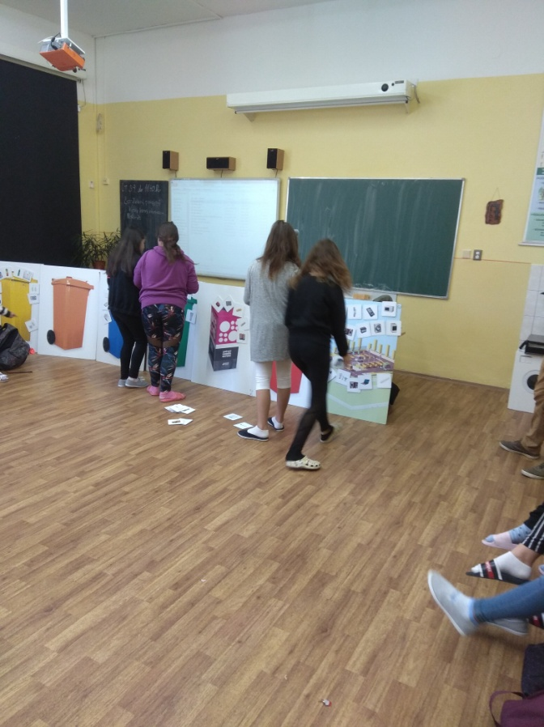
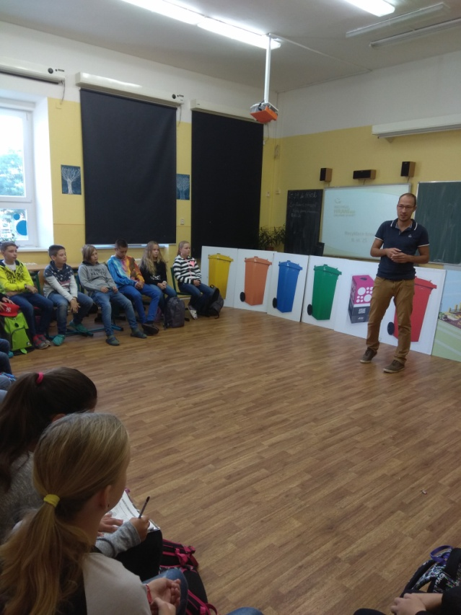

Návštěva Úřadu práce v Teplicích

Ve čtvrtek 12. září se žáci devátého ročníku a další vystupující žáci vydali na exkurzi na Úřad práce v Teplicích. Tady získali první informace o tom, které profese jsou v okolí našeho města nejvíce
zapotřebí a které obory se tedy vyplatí jít studovat a vyučit se. Každý se mohl zamyslet nad tím, co by ho asi lákalo v budoucnu dělat a kudy by se měla dále ubírat jeho kariéra. Všem deváťákům začíná poslední rok jejich školní docházky na základní škole a během této doby budou mít spoustu příležitostí poslechnout si mnohé nabídky zástupců střední škol a učilišť, nebo se se svými rodiči vypravit na dny otevřených dveří těchto škol a pak se odpovědně rozhodnout.

Sportovní olympiáda
Letošního pátku 13. září se žádný pověrčivec nemusel bát. Tento den jsme na druhém stupni naší školy uspořádali sportovní olympiádu. Všichni soutěžili v hodu na cíl, hodu medicinbalem, v běhu na 400 metrů, ve skoku do dálky, ve skákání přes švihadlo na dvě minuty a ve cviku „prkno“. Některé výsledky byly mimořádně dobré a máme mezi sebou opravdové sportovní talenty. Někteří tak posbírali diplomy hned z několika různých disciplín.
Naprosto nepřekonatelný byl Šimon Verner ve skoku přes švihadlo. 303 přeskoků snožmo, to je krásný výkon.
Ke konci dopoledne si mohli všichni zájemci opéct své vuřty, chleby nebo jablka nad ohýnkem. Kdo tak učinil, výtečně si pochutnal. Počasí nám vyšlo jako na objednávku, pro sport úplně ideální. Tak budeme všichni trénovat a těšit se na další sportovní akce.

Dne 2. října se 16 našich žáků druhého stupně zúčastnilo Plavecké štafety měst. Bohužel se nám moc nedařilo a nezbývá nám než do dalšího ročníku potrénovat.

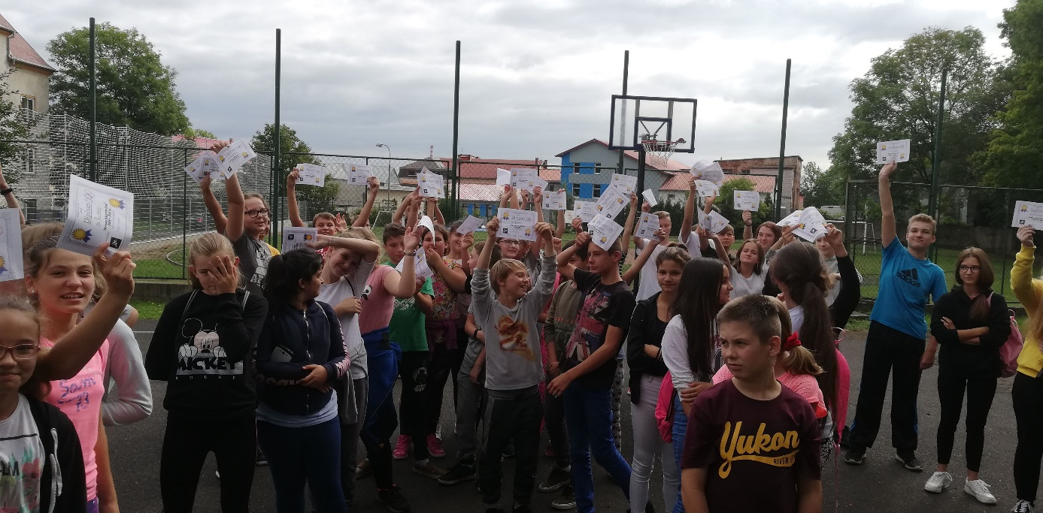

Návštěva porcelánky
Kolem desáté hodiny se tři žáci naší deváté třídy (já = Katka, Tomáš a Jana) sešli u továrny. Přidělená
pracovnice nás provedla výrobou porcelánu. Nejdříve venkovním areálem, kde jsme viděli různé sochy, poté jsme šli do vnitřního areálu, kde jsme se dívali, jak lidé pracují přímo v akci. Byly zde ženy, které dělaly vzory na nádobí, pravidelné a nádherné. Po prohlídce jsme si udělali svůj vlastní hrníček. V krabicích byly různé obrázky a vzory, které musíte dát do jarové vody, aby se vzor nalepil na porcelán. Hrníček projde tepelnou úpravou a obrázky nebo vzory se nikdy neodlepí.
Moc se nám tam líbilo, lidé jsou tam velmi hodní. Škoda, že dovnitř do továrny se mohou podívat pouze až patnáctiletí žáci. (Kateřina Dyndová)

21. 10. žáci osmé a deváté třídy navštívili v Teplicích akci Šance 2019. Šlo o veletrh nabídek středních škol a učilišť, kde se všichni mohli seznámit s nabídkou nejrůznějších oborů, poptat se u stánků, co který obor od zájemců vyžaduje a promyslet si, co by každého asi nejvíce bavilo a zda požadavků jeho vysněné školy odpovídá i jeho prospěch.

23. 10. se dívky z šesté až deváté třídy zapojily do turnaje v přehazované. Moc se nám nedařilo, ale příště více zabojujeme.
24. 10. nás žáci naší šesté třídy reprezentovali na Pietním aktupři příležitosti státního svátku Dne vzniku samostatného československého státu. Pod vedením paní učitelky Kremlové zazpívali píseň a s paní ředitelkou vybraní žáci položili květinu k místnímu dubskému pomníku.

Záložka do knihy nás opět spojila v říjnu se Slovenskem
Letos jsme se již posedmé zapojili do mezinárodního projektu Knihovny Jiřího Mahena v Brně Záložka do knihy spojuje školy: Čtu, čteš, čteme. Projekt již desátým rokem spojuje české a slovenské základní školy a podněcuje děti k četbě knih. Každý rok se do projektu zapojují kolem tisícovky škol ze Slovenska a asi 300 škol z České republiky. Tento projekt má podpořit čtenářství mezi dětmi na základních školách a umožnit i mezinárodní spolupráci a výměnu zkušeností mezi školami. Proto se partnerskými školami stávají vždy školy podobné velikosti. Tentokráte se naší partnerskou školou stala ZŠ v Hliníku nad Hronom, která se nachází na středním Slovensku, v banskobystrickém kraji. Tématem při tvorbě záložek bylo motto: List za listem. Do tvorby se zapojily děti z prvního i druhého stupně naší školy.
Záložky jsme poslali na Slovensko koncem října, kdy také bude celý projekt vyhodnocen. Doufejme, že si s nimi opravdu děti založí nějakou pěknou knihu, kterou si ve volném čase s chutí přečtou. Hodnocení a fotografie z projektu uveřejní Knihovna Jiřího Mahena v Brně na svých webových stránkách (htp://www.kjm.cz).

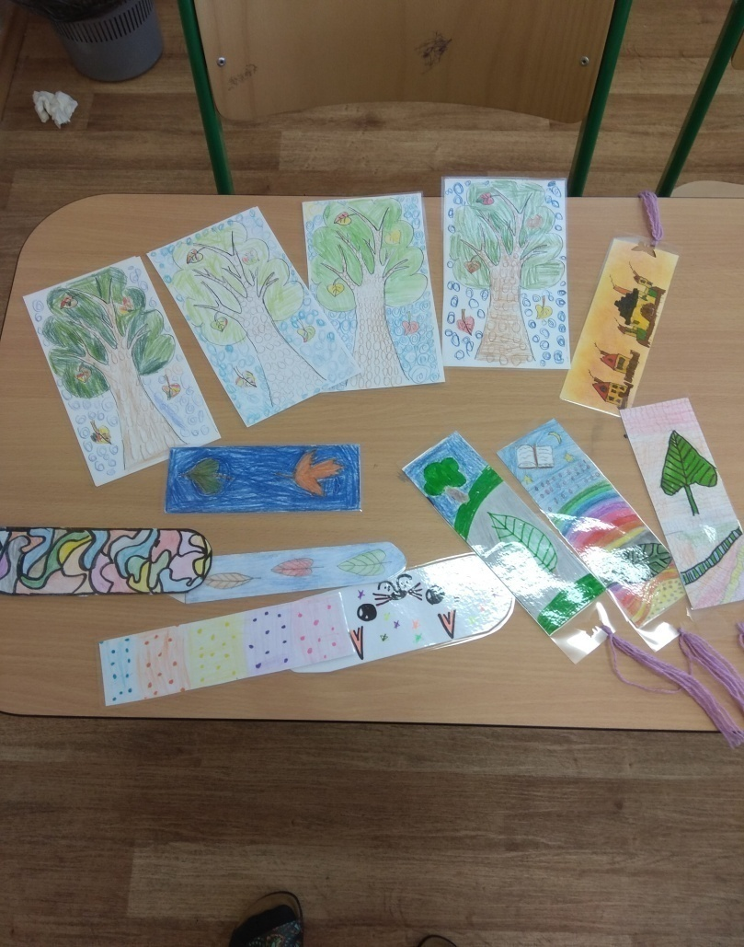

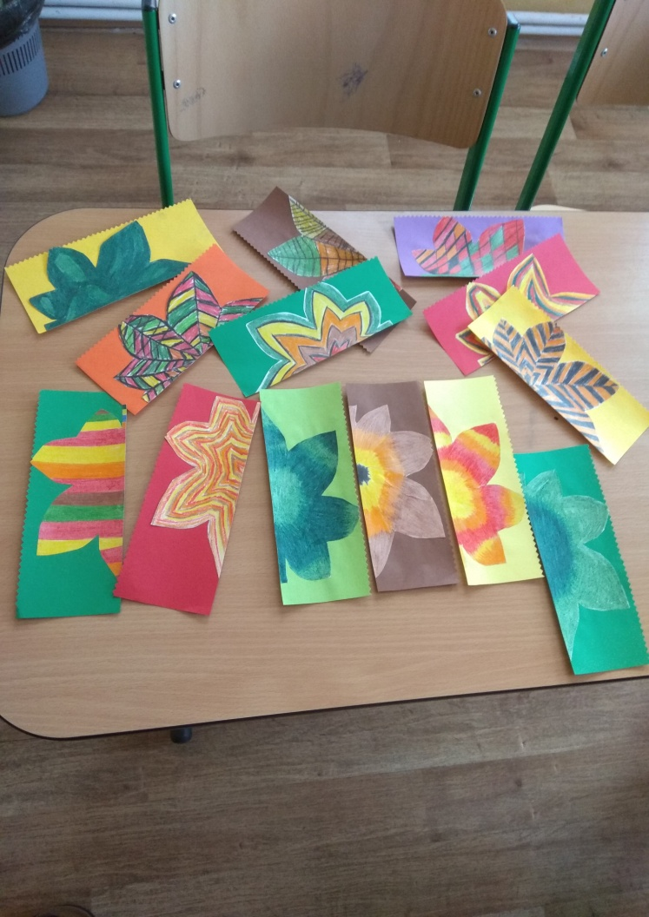

Vícejazyčnost je bohatství
I letos se naši žáci, kteří ovládají z rodiny i další jazyk, zúčastnili soutěže časopisu Kamarád. Se španělským textem soutěžila Ivana Rutschová, ruský text napsal SavelijKirillov a ukrajinský text Ivanna Bondarenko. Letošním tématem byly významné osobnosti. V této celostátní soutěži získala Ivanna Bondarenko čestné uznání za vynikající účast ve své kategorii. Otiskujeme její příspěvek literární i výtvarný, ve kterém psala o novém ukrajinském prezidentovi. K ocenění gratulujeme a držíme palce i do dalších literárních a výtvarných soutěží.

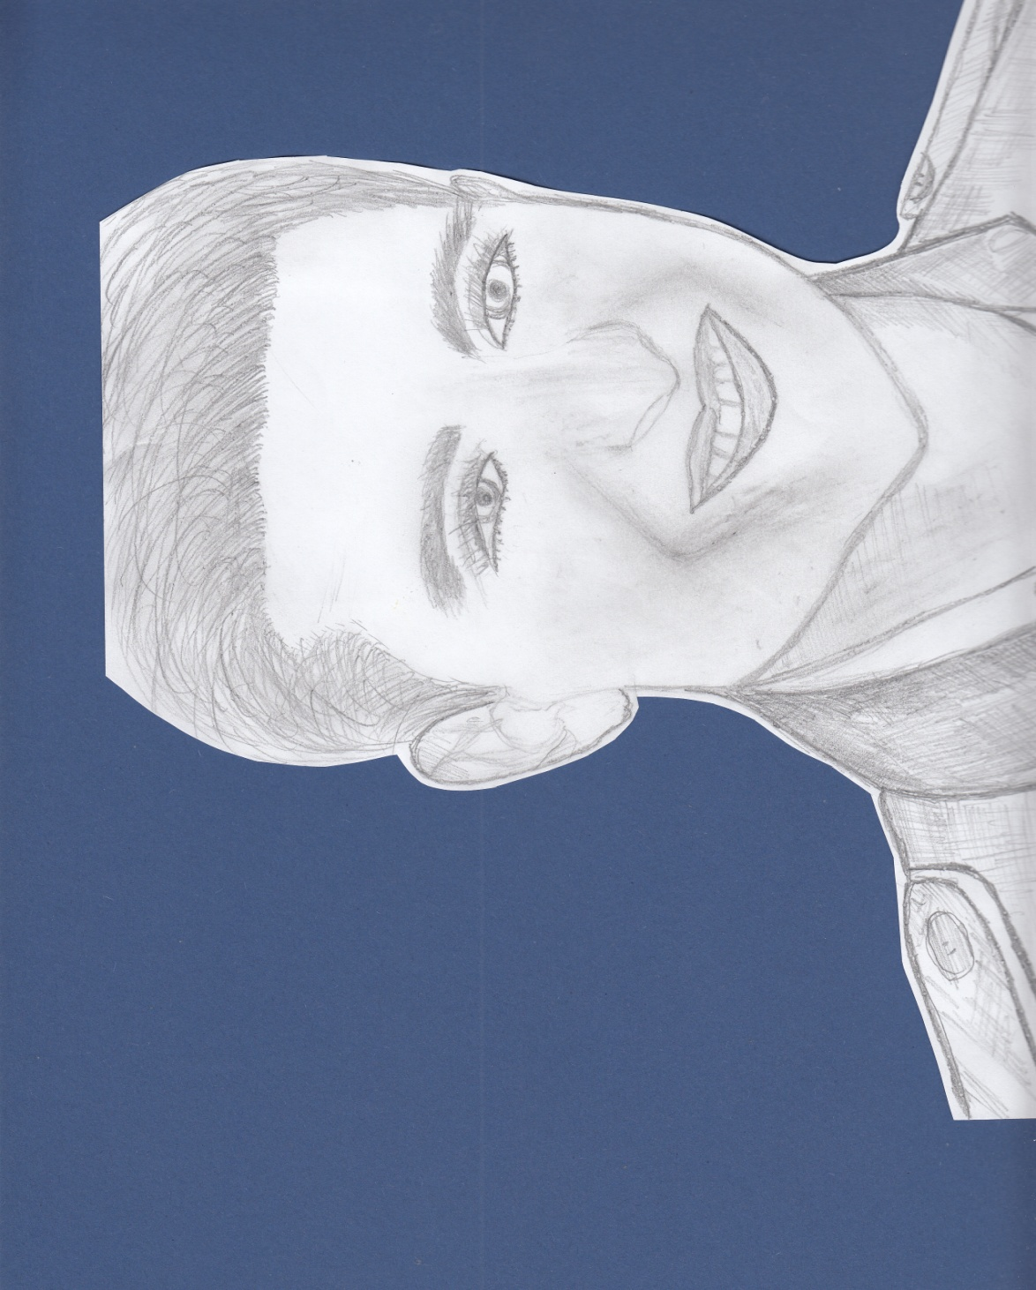

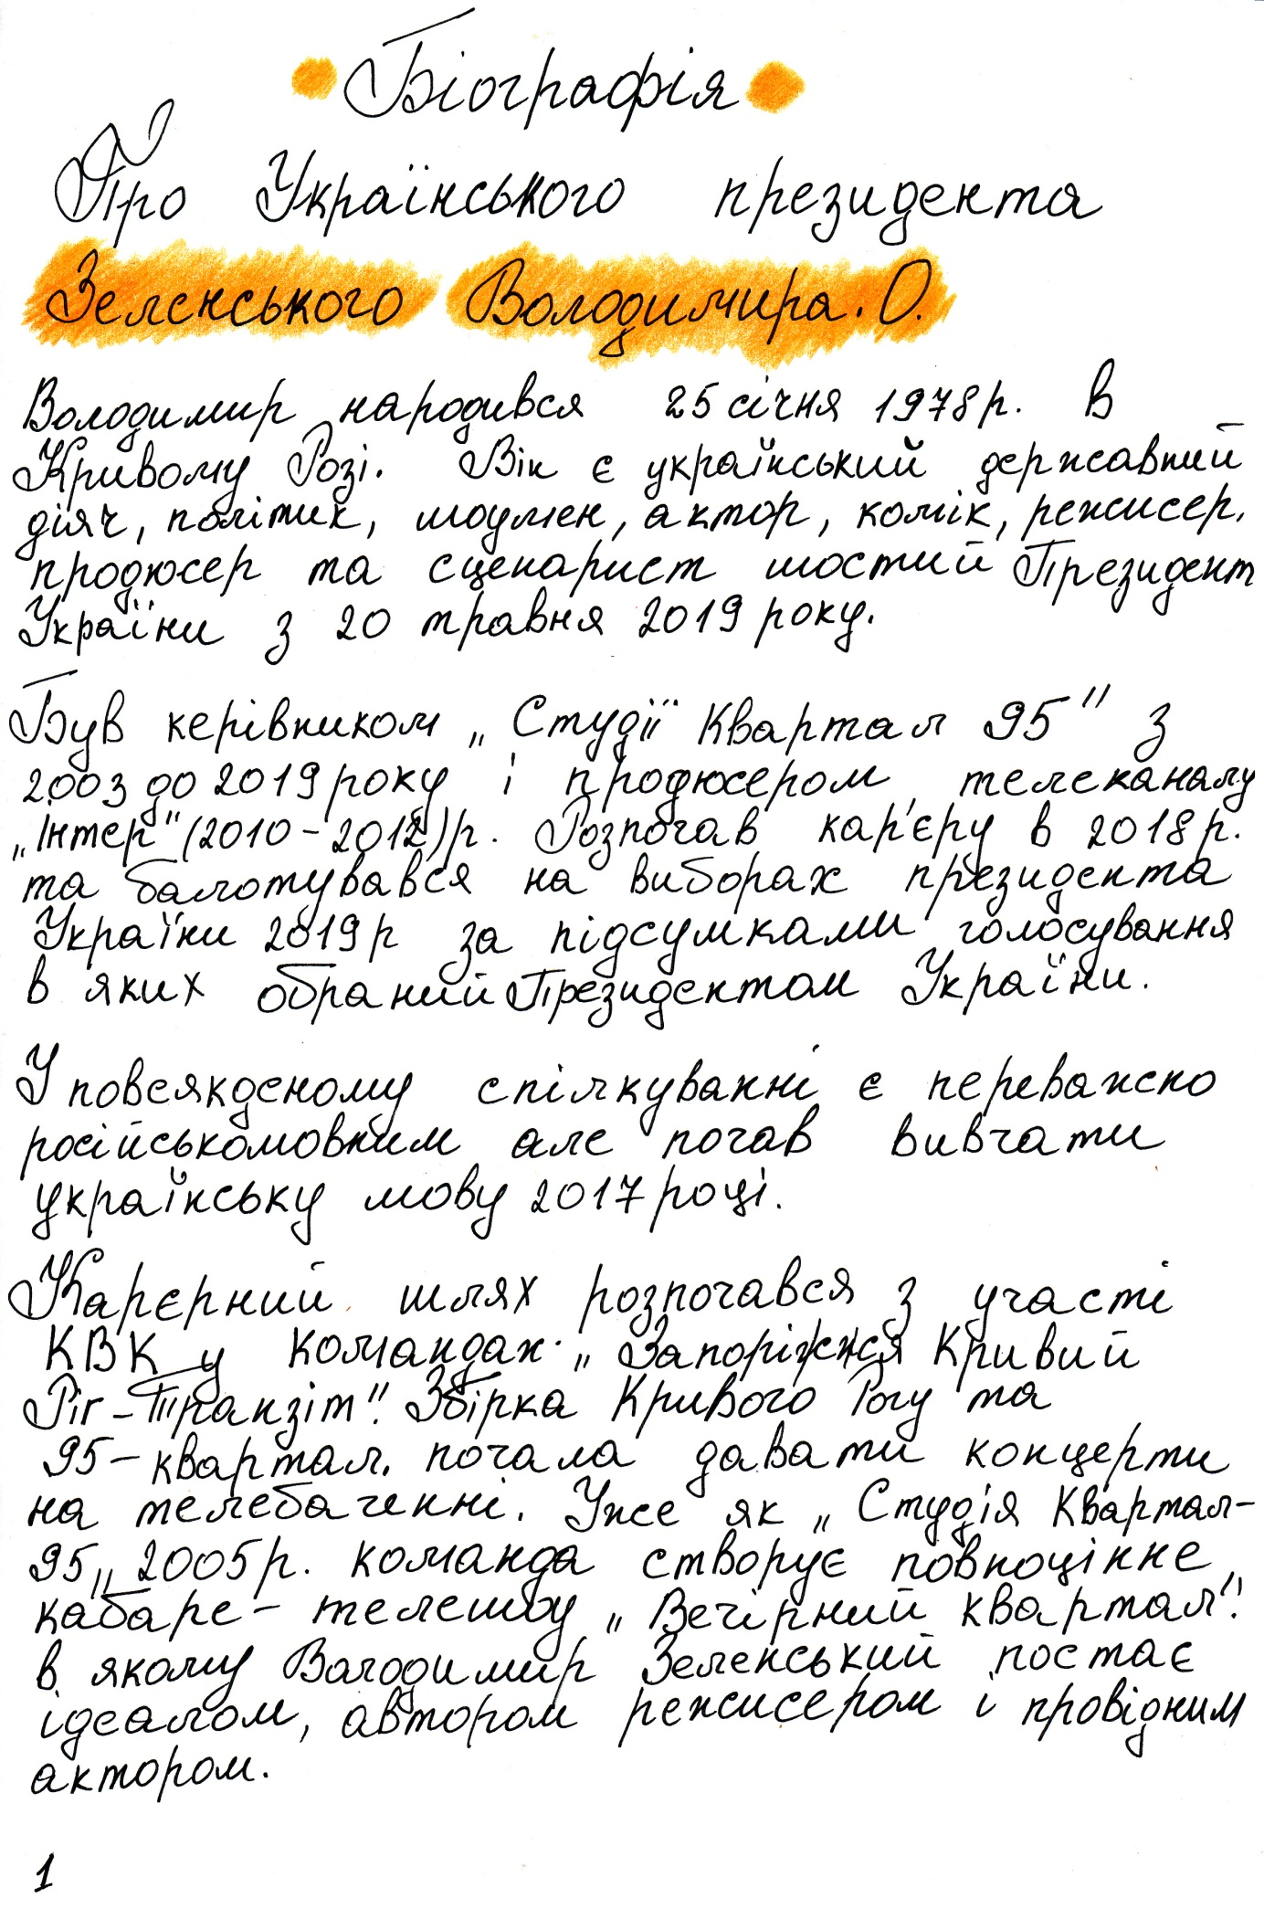

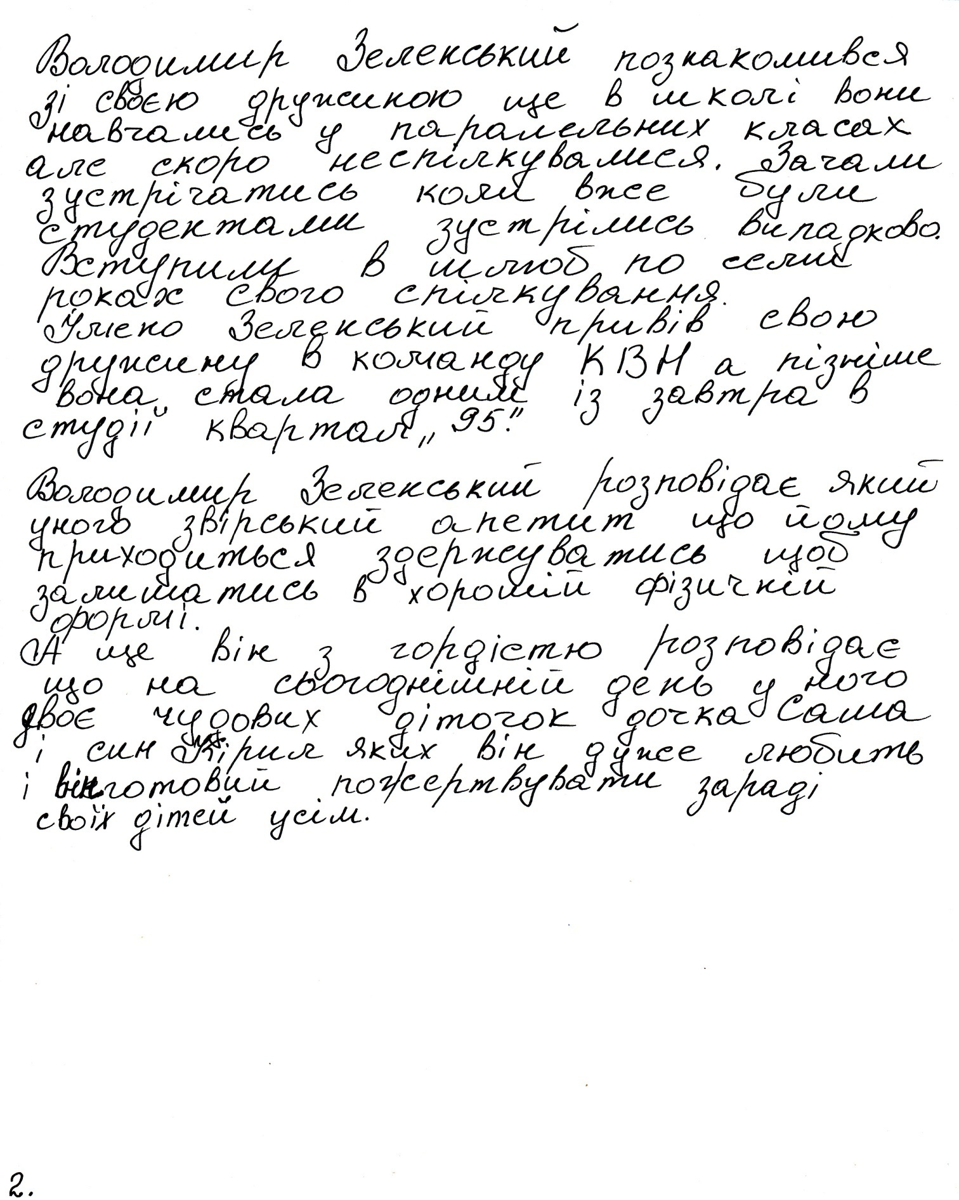

Techmánie Plzeň
Ve čtvrtek 31. října osmáci a deváťáci jeli do Techmánie v Plzni. Na začátku jsme viděli dusíkovou show, která nás pobavila, a dozvěděli jsme se, co všechno lze s tekutým dusíkem dělat. Pak jsme si hodinu a půl prohlíželi celý areál a mohli jsme si cokoli vyzkoušet. Výlet se nám opravdu líbil a klidně bychom tam zůstali celý den. (Michaela Vondrová)
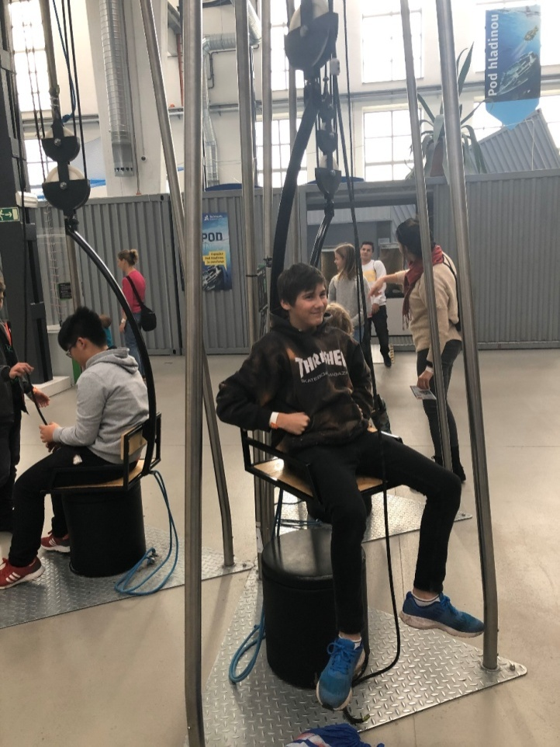

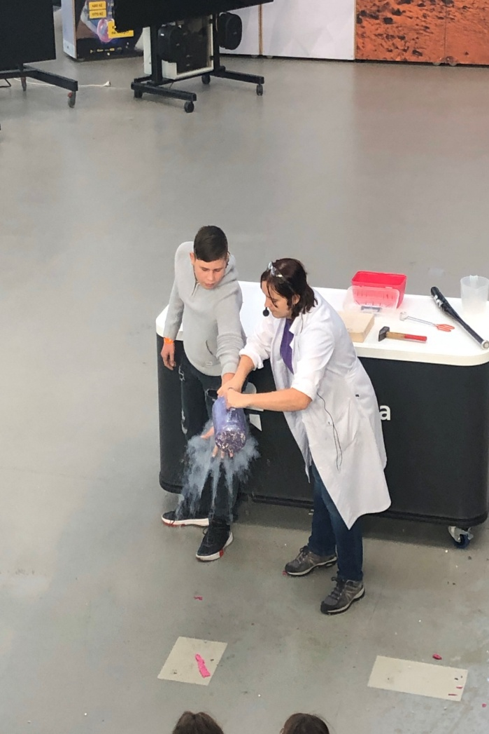

Halloweenská party
V pátek 1. listopadu se všechny třídy zúčastnily velké oslavy Halloweenu. Nejprve jsme si všichni dokončili své převleky a líčení, se spolužáky jsme vymysleli dramatizaci strašidelného příběhu, několik veselých hádanek (ti zdatnější i v anglickém jazyce) a společný tanec. Ve druhé polovině akce jsme se všichni přesunuli do tělocvičny, kde se moderování akce ujali naši deváťáci. Všechny třídy si vzájemně předvedly svůj program a porota učitelů vyhodnotila nejen nejlepší třídu, ale i nejlepší masky v sále. Odměnou byly strašidelné sladkosti. Sladkou tečkou za příjemným dopolednem byly pro všechny výborné koláče, které nám napekly naše paní kuchařky. Děkujeme.

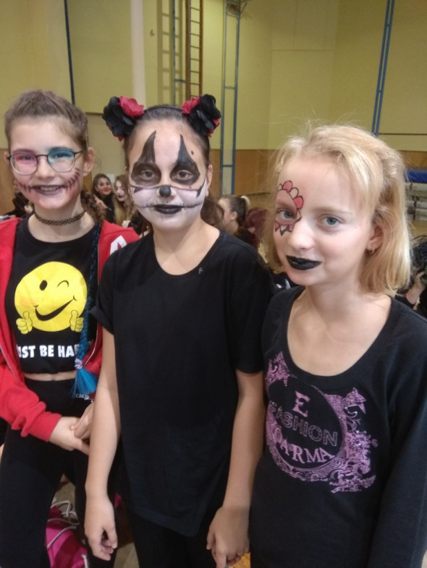

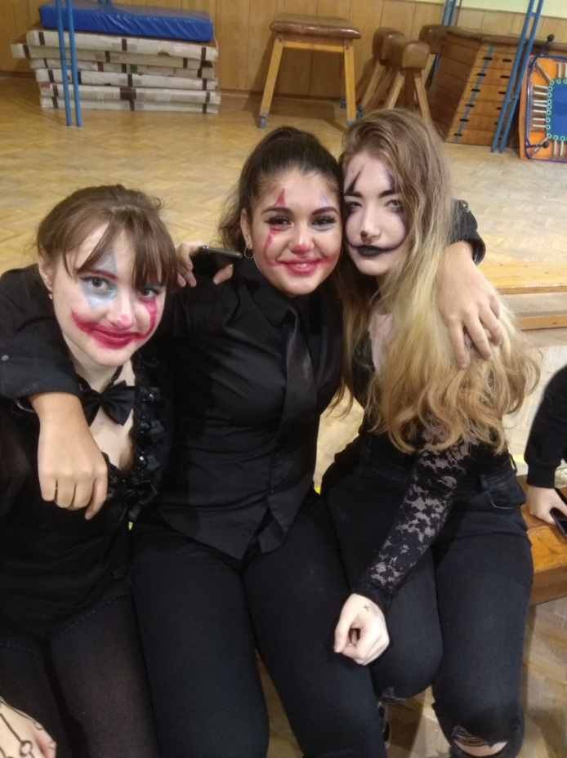
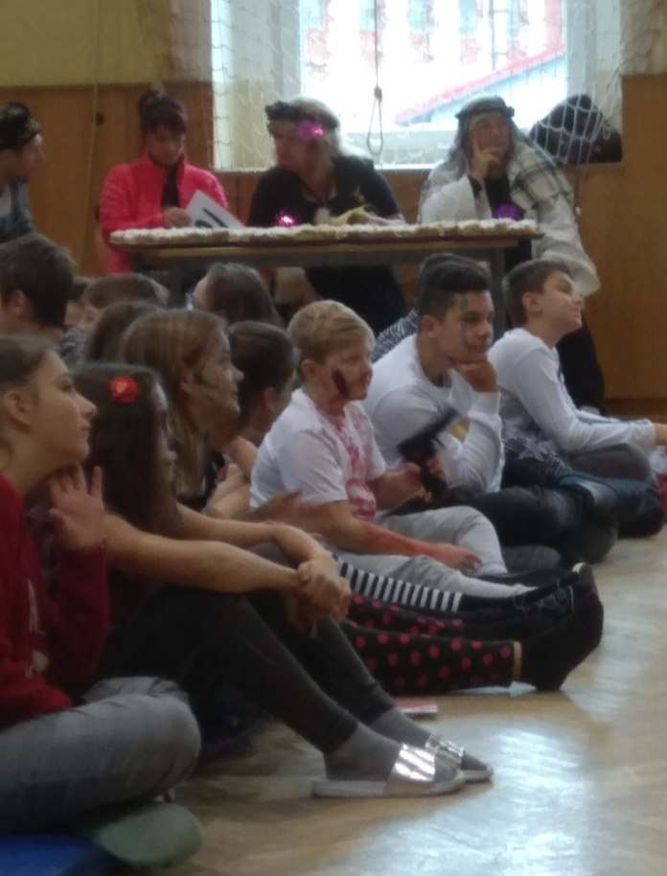

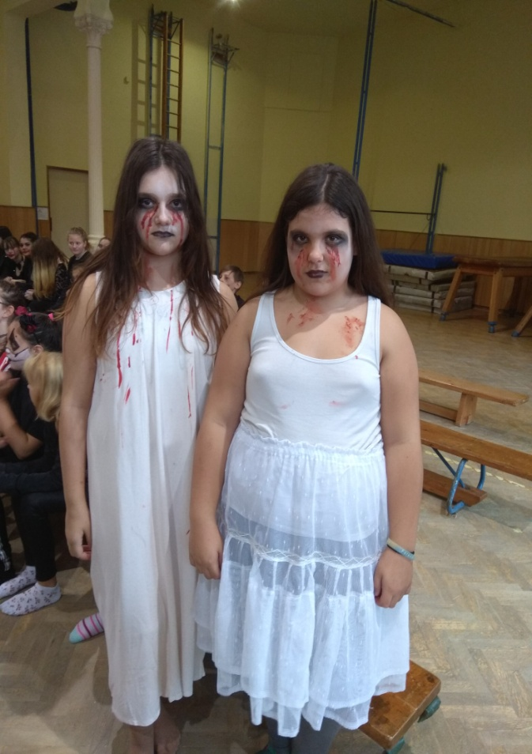
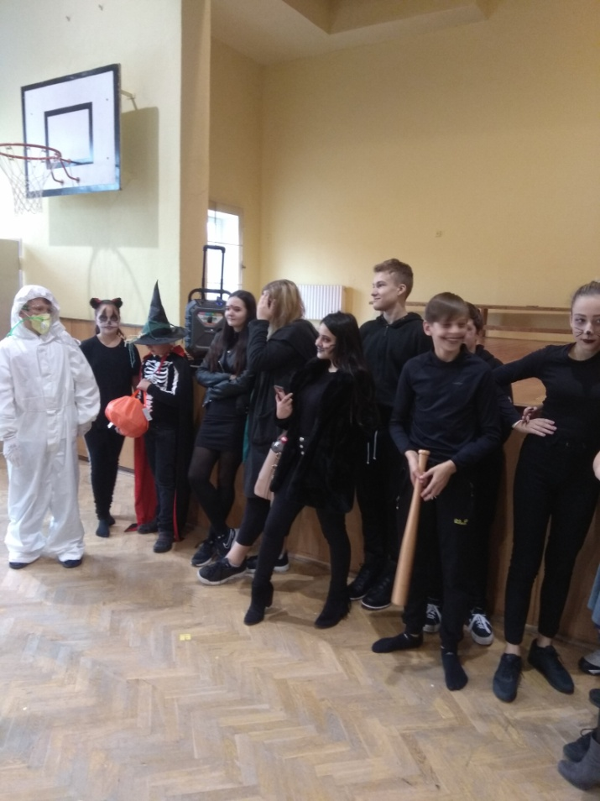
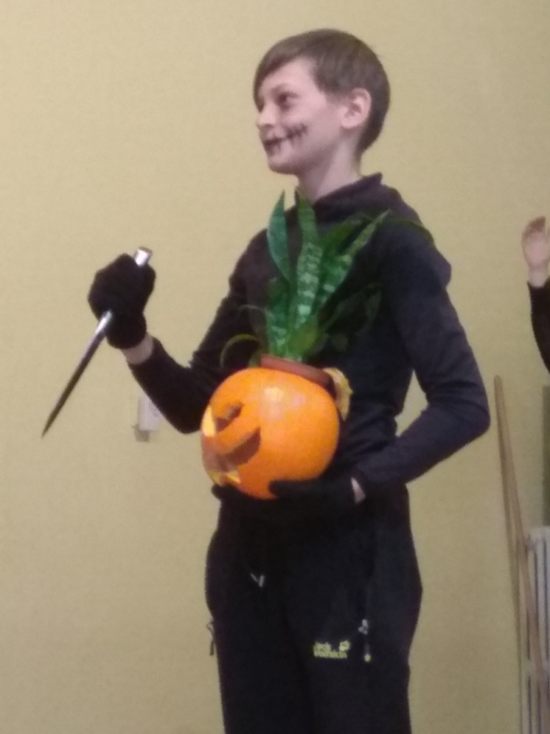
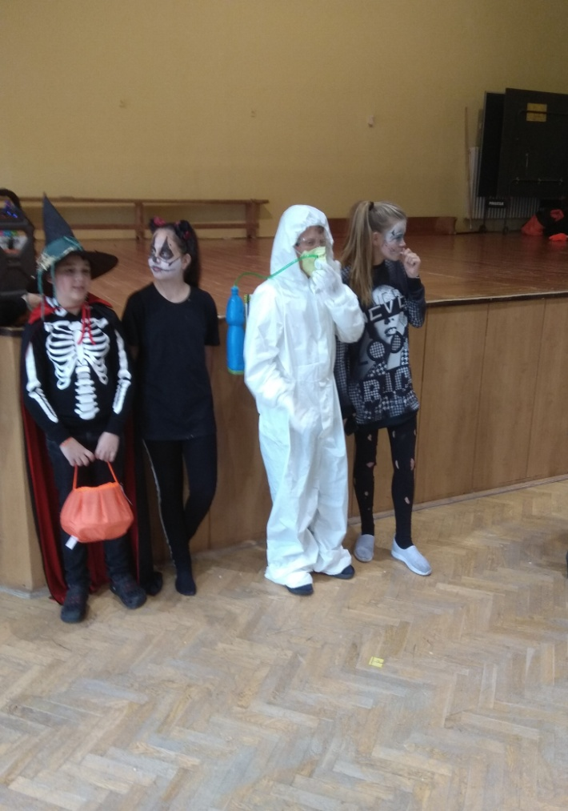
Exkurze do Technického muzea v Praze
5. listopadu šesťáci a sedmáci navštívili Technické muzeum v Praze. Hned po příjezdu jsme se rozdělili na dvě skupiny a postupně jsme s pracovníkem muzea navštívili expozici vývoje dějin fotografie a záznamu obrazu. Zde jsme dostali tablety, ve kterých byla nainstalována hra, která nás prováděla celou expozicí. Dozvěděli jsme se například, k čemu se používala cameraobscura, co to byla daguerrotypie, jak se fotí pomocí zrcadlovky a spoustu dalších zajímavostí. Na konci celé hry byly naše odpovědi vyhodnoceny, většinou všichni odpověděli správně, a proto každý účastník získal Výučný list zdárného fotografa. Pan průvodce pak děti pochválil za zvídavý přístup a šikovnou práci s tablety.
Ve druhé části exkurze jsme si prohlédli všechny výstavy muzea. Nejvíce nás ale zaujala hlavní hala s krásnými starými automobily, letadly i lokomotivami. Každý si v muzeu našel něco zajímavého. A protože technika nám otevírá dveře do budoucnosti, nezapomněli jsme se vyfotit ve skafandru kosmonauta.

